天主教社會倫理（港情專題）初小教材

課題：「自由」與我
範疇 | 權利、義務
概覽 | - 讓學生了解言論自由的法則  - 介紹天社倫中「自由」的意義和責任  - 此課題有三個獨立教材:  - 遊戲:《我有話說》  - 稱讚及批評兩個蘋果  - 言論自由
關鍵概念 | 言論自由、自由
天社倫 | 天社倫議題
 | 正義 |  | 公益 | 人權 |  | 尊重 |  | ✓分享
 | 天社倫原則
 | 人性尊嚴 | 大眾公益 |  |  | 團結關懷 |  | 財產的社會性
 | 互補原則 | 優先關愛窮人 |  |  | 工作的意義 |  | 整全的人性發展

*每份教材另附投影片簡報教材供選用,請登入本中心網站下載。
http://catholic3.crs.cuhk.edu.hk/socialethics1718/

教材一: 遊戲《我有話說》 | 遊戲目的: 讓學生知道散播假消息是不對的，後果可以很嚴重。  投影片簡報 (3張): 遊戲「我有話說」.ppt  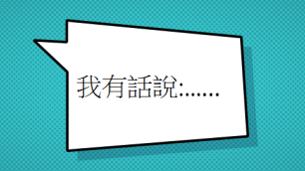  玩法 (限時 2-3分鐘，按每組學生人數而定)： 建議把學  生分成2-3組；每組安排一位同學先聽以下傳聞：「曉明說  明天是老師接見家長的日子，同學要早上九點到禮堂集合，  可能不用穿校服回校。」  開始時，同學把以上內容一個傳一個，在限時內傳至最後一  位組員，這位組員要記下聽到的內容，然後報告給老師。  (預期最後內容會演變成不同版本，甚至可能是:「明天不用  穿校服」)  建議教師引導學生反思:  - 如果人人不問曉明的消息來源，就把消息傳開，後果可能會怎樣?  - 如果不用穿校服回校，學校會如何通知同學和家長? (派通告)  - 你會責罵把假消息傳給你的同學嗎?  - 為什麼會/不會?  - 同學可以如何避免傳播假消息? (應先求證)  - 教師最後可講解如果同學不求證，胡亂散播謠言，後果可能會影響到其他人（如：曉明）或被記過等，甚至失去別人對自己的信任。  建議教師參閱以下資料在小結中提出:  《聖經》  - 出20:1-17 (天主頒佈十誡)  天主訓示以下這一切話說：「我是上主你的天主，是我領你出了埃及地......  I. 欽崇一天主在萬有之上 II. 毋呼天主聖名以發虛誓 III. 守瞻禮之日 IV. 孝敬父母 V. 毋殺人 VI. 毋行邪淫 VII. 毋偷盜 VIII. 毋妄證 IX. 毋願他人妻 X. 毋貪他人財物  - 瑪 15:11  「……不是入於口的，使人污穢；而是出於口的，纔使人污穢。」  - 迦 5:13-14  弟兄們，你們蒙召選，是為得到自由；但不要以這自由作為放縱肉慾的藉口，惟要以愛德彼此服事。 因為全部法律總括在這句話內：『愛你的近人如你自己』。  《教會社會訓導彙編》  【22】 ……十誡是不尋常的生命道路，指出最確切的途徑，使人得以生活於自由，脫免罪惡的奴役。十誡是自然律的一種卓越表達。十誡教導我們真正的人性是什麼，並說明基本的義務，因此也間接說明了人性固有的基本權利……  【135】 ……自由是天主所賦予的……因為天主願意人保持自決的能力，好讓人能自發地尋求他的創造者，並忠誠於天主，走向幸福的圓滿境界……  【136】 ……人當然是自由的，不過，他的自由不是沒有限度的，他該接受天主為人所定的道德法律，如創世紀中，天主叫人不可吃知善惡樹的果子……當人自由接受這法律時，便達到其真正的滿全。  《天主教教理》  - 【1733】人越是為善，越是自由。除了為美善和正義服務，沒有真正的自由。選擇不服從及邪惡是濫用自由，使人淪為「罪惡的奴隸」。  - 【1734】自由使人對自己的行為負責，責任的大小則在於行為自願的程度。德行的進步、美善的認識、修養的功夫，均增強意志主宰其行為的能力。  關鍵概念:  言論自由:  人人有權享有主張和發表意見的自由；此項權利包括持有主張而不受干涉的自由，和通過任何媒介和不論國界尋求、接受和傳遞消息和思想的自由。[來源: 聯合國人權宣言]  自由:  ……人可有自由選擇善或惡、生命或死亡、祝福或詛咒，故每人應對自己的行為負責。…… [來源:《聖經辭典》一書【579】]
建議總結
- 人人有說話的自由，可表達自己的意見，可交換意見，但同樣要承擔說話後所帶來的後果。

- 《基本法》第三章 第二十七條
香港居民享有言論、新聞、出版的自由，結社、集會、遊行、示威的自由，組織和參加工會、罷工的權利和自由。

- 《基本法》第三章 第二十八條
香港居民的人身自由不受侵犯。

- 教會認為天主給人自由，但人不要以這自由作為放縱肉慾的藉口，而要以愛德彼此服事，愛主愛人。自由不是沒有限度的，人該接受天主為人所定的道德法律。遵守天主的十誡，使人得以生活於自由，脫免罪惡的奴役。

教材二: 稱讚及批評兩個蘋果

示範短片供教師參考(0:00- 1:50) https://goo.gl/9WNoXd
投影片簡報 (5張): 稱讚及批評兩個蘋果.ppt
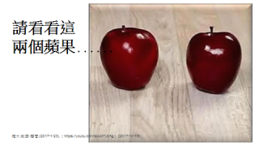
活動程序:
- 教師取出兩個外觀一樣的蘋果， 說這兩個蘋果的外表都
漂亮，很甜很多汁，期間故意讓其中一個蘋果多次跌在地
上，然後叫學生描述兩個蘋果 (外觀應該沒有分別);
- 最後教師指著那個曾經跌在地上的蘋果說:「我不喜歡這
個蘋果，你們說說它有什麼不好。」同學們可以指責那個
蘋果。
- 教師切開兩個蘋果，同學發現那個被指責的蘋果，近果皮
的果肉已呈褐色。

教師解釋這個活動的意義: 這個受傷的蘋果代表被人胡亂批判和欺壓的人，雖然外表沒有不同，但內心己充滿傷痕。
教師可引導學生反思:
- 如果你是那一顆被胡亂批評/被欺負的蘋果，會有什麼感受?
- 我們的說話對其他人有沒有影響?
- 會有什麼影響?
- 你希望做個胡亂責罵人/批評別人的人嗎?
- 若果別人說了一些你的朋友壞話，你會有什麼反應及行動？ (保持泠靜並用行動求證)
- 你會(為了自己開心)不理會別人的感受，胡亂責罵人嗎?
- 你希望別人胡亂批評/責罵你嗎? 你喜歡跟那些人做朋友嗎?
- 你希望別人針對你的缺點/弱點攻擊你嗎? 例如幫你改花名? 你會叫別人的花名嗎? 為什麼會/不會?
- 如果有人幫你改醜化人的花名，你感到不高興，你會如何做? (要告訴對方自己的感受，要求對方尊重自己。)
建議教師參閱以下資料在小結中提出:
《聖經》
- 厄 4:29
一切壞話都不可出於你們的口；但看事情的需要，說造就人的話，叫聽眾獲得益處。
- 瑪 15:11
「……不是入於口的，使人污穢；而是出於口的，纔使人污穢。」
- 迦 5:13-14
弟兄們，你們蒙召選，是為得到自由；但不要以這自由作為放縱肉慾的藉口，惟要以愛德彼此服事。 因為全部法律總括在這句話內：『愛你的近人如你自己』。

《教會社會訓導彙編》
【135】 ……自由是天主所賦予的……因為天主願意人保持自決的能力，好讓人能自發地尋求他的創造者，並忠誠於天主，走向幸福的圓滿境界……
【136】 ……人當然是自由的，不過，他的自由不是沒有限度的，他該接受天主為人所定的道德法律，如創世紀中，天主叫人不可吃知善惡樹的果子……當人自由接受這法律時，便達到其真正的滿全。
【200】自由的價值，在於它可使每個人的獨特性都得以表達出來……(享用自由的權利)，必須在強而有力的司法架構下進行，受大眾福祉和公共秩序所約制，並需在任何情況下，有負責任的態度……

《天主教教理》
- 【1733】人越是為善，越是自由。除了為美善和正義服務，沒有真正的自由。選擇不服從及邪惡是濫用自由，使人淪為「罪惡的奴隸」。
- 【1734】自由使人對自己的行為負責，責任的大小則在於行為自願的程度。德行的進步、美善的認識、修養的功夫，均增強意志主宰其行為的能力。

關鍵概念:
言論自由:
人人有權享有主張和發表意見的自由；此項權利包括持有主張而不受干涉的自由，和通過任何媒介和不論國界尋求、接受和傳遞消息和思想的自由。[來源: 聯合國人權宣言]

自由:
……人可有自由選擇善或惡、生命或死亡、祝福或詛咒，故每人應對自己的行為負責。…… [來源:《聖經辭典》一書【579】]

建議總結:

- 人不能因為有「自由」，就去傷害別人，只顧自己開心，不理會他人的需要及感覺。這樣做，是錯誤地運用自由。我們應該好好運用「自由」去行善，使大家生活得更融洽及愉快。

- 《基本法》第三章 第二十七條
香港居民享有言論、新聞、出版的自由，結社、集會、遊行、示威的自由，組織和參加工會、罷工的權利和自由。

- 《基本法》第三章 第二十八條
香港居民的人身自由不受侵犯。

- 教會認為天主給人自由，但人不要以這自由作為放縱的藉口，而要以愛德彼此服事，愛主愛人。

- 教會認為自由不是沒有限度的，人該接受天主為人所定的道德法律。遵守天主的十誡，使人得以生活於自由，脫免罪惡的奴役；並受大眾福祉和公共秩序所約制。

- 自由使人對自己的行為負責，責任的大小則在於行為自願的程度。

教材三: 言論自由
投影片簡報(2張): 言論自由.ppt
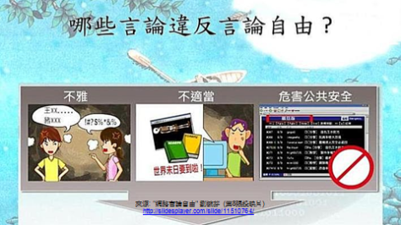

內容: 哪些言論違反言論自由?

- 不禮貌、侮辱人、粗口等；
- 不適當的言論：散佈惡意謠言、誹謗；
- 危害公共安全，例如教人製毒或製彈藥。

來源: "網路言論自由" 劉毓芬 (第8張投映片) http://slidesplayer.com/slide/11510764/

- 建議教師可講解什麼情況會違反言論自由的意義，並向學生提問: 我們可以不求事實，胡亂責備人(侮辱人)嗎? 可以散播假消息(學校起火) 引起大家恐慌嗎? 我們可以在網上教人製作攻擊人的武器嗎?
- (承上題)教師可鼓勵學生舉出更多例子及加以解釋。
- 教師可用以上例子，簡介違反言論自由的後果，例如：會被執法機構(警方)拘捕；受到良心責備(感覺不開心)等等。
建議教師參閱以下資料在小結中提出：
《聖經》
- 出20:1-17 (天主頒佈十誡)
天主訓示以下這一切話說：「我是上主你的天主，是我領你出了埃及地......

I. 欽崇一天主在萬有之上  II. 毋呼天主聖名以發虛誓  III. 守瞻禮之日  IV. 孝敬父母 | V. 毋殺人  VI. 毋行邪淫  VII. 毋偷盜  VIII. 毋妄證  IX. 毋願他人妻  X. 毋貪他人財物

- 瑪 15:11
「……不是入於口的，使人污穢；而是出於口的，纔使人污穢。」
- 迦 5:13-14
弟兄們，你們蒙召選，是為得到自由；但不要以這自由作為放縱肉慾的藉口，惟要以愛德彼此服事。 因為全部法律總括在這句話內：『愛你的近人如你自己』。

《教會社會訓導彙編》
【22】十誡是不尋常的生命道路，指出最確切的途徑，使人得以生活於自由，脫免罪惡的奴役。十誡教導我們真正的人性是什麼，並說明基本的義務，因此也說明了人性固有的基本權利。
【135】……自由是天主所賦予的......因為天主願意人保持自決的能力，好讓人能自發地尋求他的創造者，並忠誠於天主，走向幸福的圓滿境界……
【138】人們在行使自由時，若服從真理行事，便會作出合乎道德的善，為個人和社會都有好處……否則，自由便會死亡，甚至毀滅人和社會。

《天主教教理》
- 【1733】人越是為善，越是自由。除了為美善和正義服務，沒有真正的自由。選擇不服從及邪惡是濫用自由，使人淪為「罪惡的奴隸」。
- 【1734】自由使人對自己的行為負責，責任的大小則在於行為自願的程度。德行的進步、美善的認識、修養的功夫，均增強意志主宰其行為的能力。

關鍵概念:
言論自由:
人人有權享有主張和發表意見的自由；此項權利包括持有主張而不受干涉的自由，和通過任何媒介和不論國界尋求、接受和傳遞消息和思想的自由。[來源: 聯合國人權宣言]

自由:
……人可有自由選擇善或惡、生命或死亡、祝福或詛咒，故每人應對自己的行為負責…… [來源:《聖經辭典》一書【579】]

建議總結:
- 我們要運用自由去建設公共秩序，並為大眾的利益而努力。

- 《基本法》第三章 第二十七條
香港居民享有言論、新聞、出版的自由，結社、集會、遊行、示威的自由，組織和參加工會、罷工的權利和自由。

- 《基本法》第三章 第二十八條
香港居民的人身自由不受侵犯。

- 教會認為天主給人自由，但人不要以這自由作為放縱的藉口，而要以愛德彼此服事，愛主愛人。

- 人們在行使自由時，若服從真理行事，便會作出合乎道德的善，為個人和社會都有好處。遵守十誡，使人得以生活於自由，脫免罪惡的奴役。

- 我們有自由選擇行善或行惡。無論任何情況下，我們都要為自己所引致的後果負上責任。選擇不服從及邪惡是濫用自由，使人淪為「罪惡的奴隸」。

其他資源:
- 阿B日記漫畫: 眼中的大梁
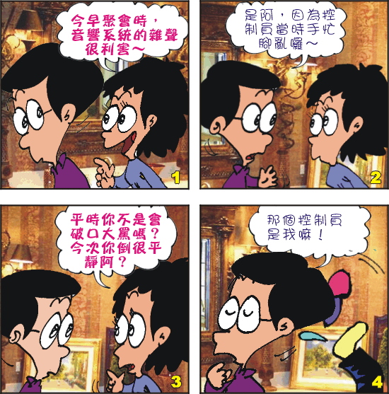
彭锦威，＜靈雨甘霖＞，(2008-9-12)，＜https://goo.gl/uk3FUU＞[2017-08-31]

- 漫畫七言：親愛的，有我在
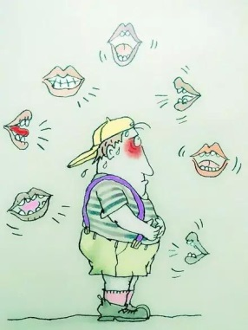
幾米漫畫社，＜壹讀＞，(2017-03-28)，＜https://goo.gl/syi1aY＞[2017-08-31]

- 盤點2016 十大網絡假新聞
梁仲禮，<明報新聞網>，(2017-01-01)，<https://goo.gl/4o6z8c> [2017-08-31]

- 品格教育──一句話的影響力 (投影片簡報) (1:29)
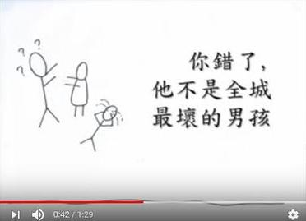
內容簡介：卡內基因為繼母的一句話，令他從善發奮。
<孝養父母，奉事師長，慈心不殺，人所當為>，(2013-05-18)，<https://goo.gl/EYiQRU> [2017-09-01]

- 繪本: 《自由，是什麼呢？》 ISBN：9789866215124
作者： 奧斯卡．柏尼菲 (Oscar Brenifier)
出版社：米奇巴克
出版日期：2012/05/05
簡介: 暢銷兒童哲學圖畫書，培養孩子獨立思考與邏輯的能力，同時也提供大人和小孩對話的示範。書中主角帶出以下問題：你可以做所有你想做的事嗎？別人會妨礙你的自由嗎？如果每個人都希望不受到任何的限制，可能嗎？你應該尊重別人嗎？長大才能擁有自由嗎？自由有什麼用呢？
透過這些問題和回答，孩子將學習用更多元寬廣的思考，去面對生活中遭遇
的種種難題！

